1. 简述构造函数和析构函数的作用

构造函数是在对象被创建时就被调用，可以初始化一个对象，或者将这个新建的对象初始化为某个状态；当类中并没有提供构造函数时，一般编译器会生成一个空的构造函数。

一个类可以有不同的构造函数，根据对象创建时所提供的参数选择不同的构造函数。

析构函数在对象即将被销毁前被调用的函数；是用来对象被销毁前的最后的清理工作。与构造函数相似，若不写一般编译器会创建一个空的析构函数；析构函数没有参数。

1. Vector和数组的区别。并且回答Vector是如何创建兼容不同类型的变量

Vector是一个容器，其长度是不固定的，可以随意的插入、删除、添加（insert，erase，push_back），且其是在堆中存储的，其声明周期结束它也就被自动释放；数组的长度在创建时就已经被确定，不能增删。

第二个问题抱歉我确实不知道。但我的猜测是1.强制类型转换 2.存放的是变量的指针

1. 若a->b表示b继承于a，则当A->B，A->C，C->B时，当C修改A中的变量会发生什么bug，如何解决

将会出现一个bug，C的对象无法确定要修改的变量是直接继承于A的，还是来自于B的，就会出现修改的变量不明确。可以在继承第一个基类时就设置虚继承，virtual。如下所示

class a {

public:int aa;

a(int a) {

aa = a;

}

a() {

}

};

class b :virtual public a {

public:

int bb;

};

class c :virtual public a,public b

{

public:

c(int a)

{

aa = a;

}

};

1. 拷贝构造函数模板

拷贝构造函数有一个要求是被拷贝的对象与即将被创建的对象的变量类型一致。这就导致当我们想创建不同想直接拷贝原来的对象，但变量类型不同时会出现问题，利用模板拷贝函数就可以解决这个问题。

1. 矩阵乘法

当a矩阵的列数等于b矩阵的行数时才能相乘。

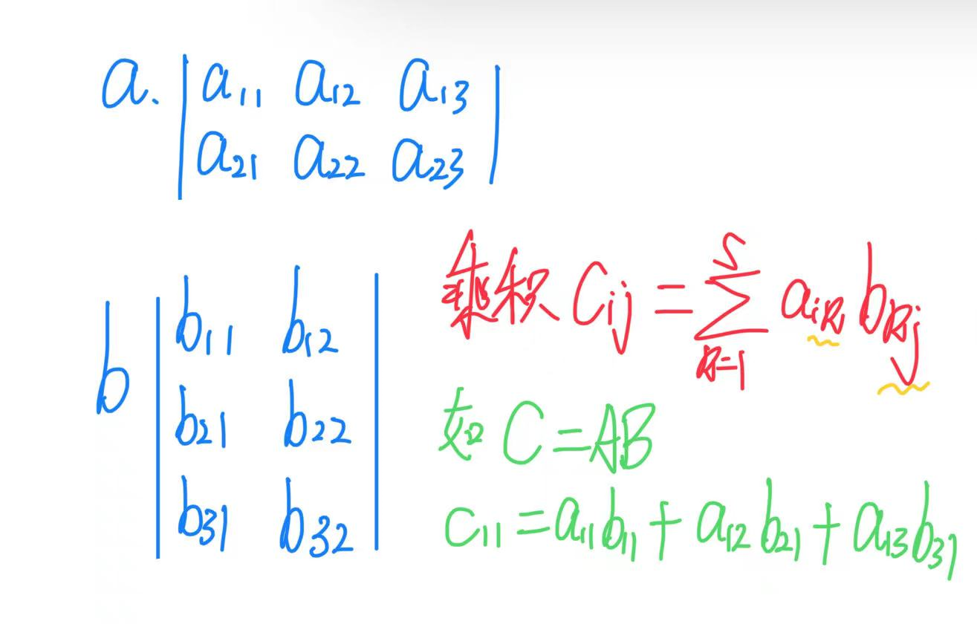

1. 安装情况

Vs安装

452版本属性表，及简单测试：

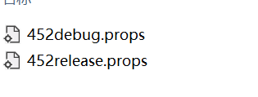 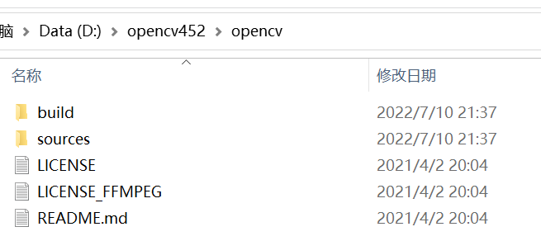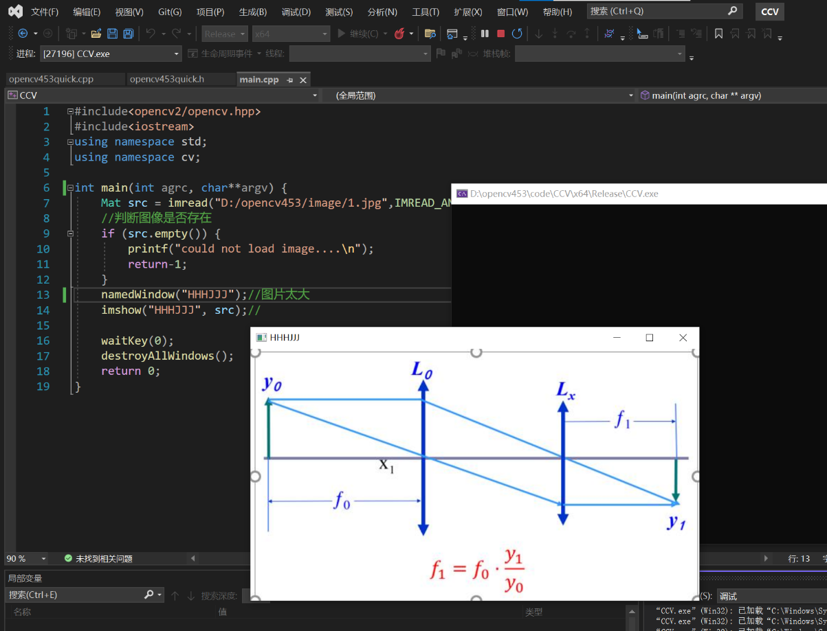

Linux环境中安装：

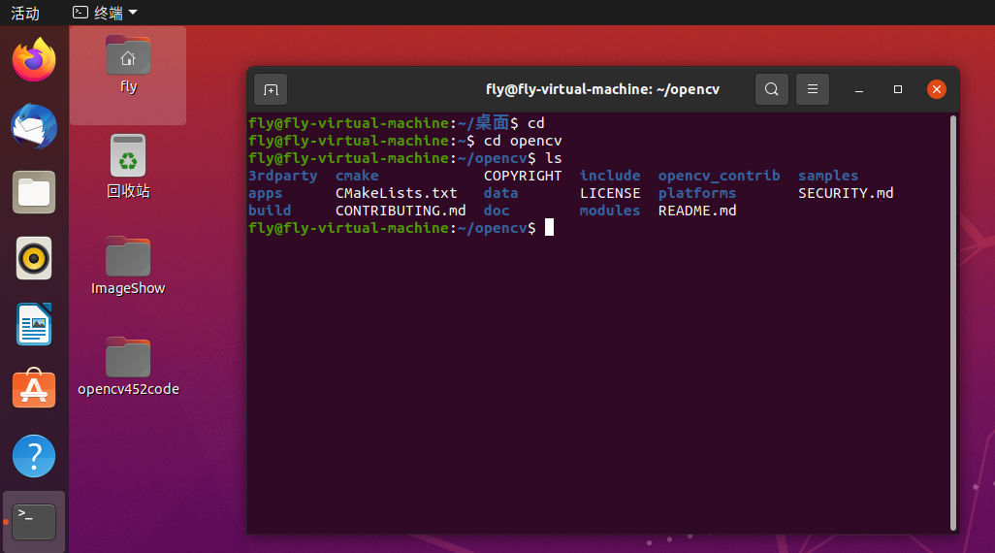

在 vs code中使用opencv：

